新 书 推 荐

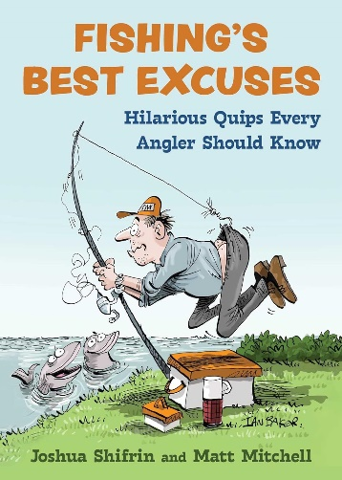
中文书名：《钓鱼的最佳借口：每个钓鱼者都应该知道的幽默妙语》
英文书名：FISHING'S BEST EXCUSES: Hilarious Quips Every Angler Should Know
作 者：Joshua Shifrin and Matt Mitchell
出 版 社：Skyhorse
代理公司：ANA/Jessica
页 数：152页
出版时间：2024年4月
代理地区：中国大陆、台湾
审读资料：电子稿
类 型：运动
亚马逊畅销书排名：
#99 in Sports Humor
#381 in Fishing
#661 in Hiking & Camping Instructional Guides

内容简介：

巧妙解释你糟糕的抛竿或微不足道的收获，同时让朋友们开怀大笑！

《钓鱼的最佳借口》是所有在水上垂钓一天却收获甚微的钓鱼者的必备书籍。书中收录了几十个机智风趣的借口，还有疯狂的钓鱼知识和幽默的卡通漫画，让你能够轻松笑对自己的无能。

无论是因为天气不好、鱼饵不好、装备不合格，还是仅仅因为钓鱼之神在与你作对，总有一个合理或不那么合理的借口来解释你的失败。因此，下次当你带着空空如也的冷藏箱回家时，一定有无数个理由可以证明你的糟糕表现绝不可能是你自己的错。

所以，话不多说，我们为你，我们的朋友、同事、同胞，提供一个万无一失的方法，让你转移责任与尴尬，回应那些拿你开玩笑的人。我们给你，《钓鱼的最佳借口》。

作者简介：

约书亚·希弗林（Joshua Shifrin）是一名执业心理学家，著有17本书（如果包括这本书，则是18本！）。他的最新著作《棒球的最佳借口》（Baseball's Best Excuses）于2023年出版。只要有时间，他就喜欢写作。他与美丽的妻子和两个可爱的儿子住在新泽西州。

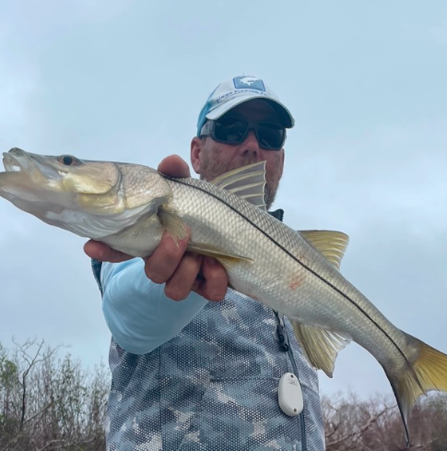
马特·米切尔（Matt Mitchell）是一名软件销售主管、作家和狂热的钓鱼爱好者。马特喜欢与家人和朋友一起垂钓，尤其是与妻子和十几岁的女儿一起在佛罗里达州的“被遗忘的海岸”垂钓。作为一名企业家，马特发明了钓鱼产品和品牌，以赞美户外的一切美景。

感谢您的阅读！
请将反馈信息发至：版权负责人
Email：Rights@nurnberg.com.cn
安德鲁·纳伯格联合国际有限公司北京代表处
北京市海淀区中关村大街甲59号中国人民大学文化大厦1705室, 邮编：100872
电话：010-82504106, 传真：010-82504200
公司网址：http://www.nurnberg.com.cn
书目下载：http://www.nurnberg.com.cn/booklist_zh/list.aspx
书讯浏览：http://www.nurnberg.com.cn/book/book.aspx
视频推荐：http://www.nurnberg.com.cn/video/video.aspx
豆瓣小站：http://site.douban.com/110577/
新浪微博：安德鲁纳伯格公司的微博_微博 (weibo.com)
微信订阅号：ANABJ2002

